NORMAS PARA ELABORAÇÃO E SUBMISSÃO DE RESUMO EXPANDIDO
2ª SEMANA DE EMPODERAMENTO FEMININO

1. Os arquivos dos resumos expandidos submetidos para apreciação na 2ª Semana de Empoderamento Feminino (SEF) devem ser elaborados em processadores de texto compatíveis com Windows (.doc ou .docx), digitados em espaçamento 1,5 (em todo o texto, exceto Resumo em espaçamento simples), fonte Times New Roman 12, justificados, sem espaçamento entre os parágrafos e espaço de 2,5 cm em todas as margens (laterais, superior e inferior).

2. Os resumos expandidos a serem submetidos devem apresentar:
- Título (Times New Roman 12, negrito, centralizado, uma linha apenas);
- Nome das autoras escritos por extenso (Times New Roman 12, alinhado à direita, em ordem de autoria);
- Nome da Instituição de ensino/pesquisa (Times New Roman 12, alinhado à direita, de acordo com a ordem de autoria);
- Resumo (no máximo 300 palavras) (Times New Roman 12, justificados, espaçamento simples e sem parágrafo);
- Palavras-chave (mínimo 3 e máximo 5), com a primeira letra maiúscula separadas por ponto e vírgula (;) (Times New Roman 12, justificado, espaçamento simples e sem parágrafo);
- Corpo do texto deve abranger, de forma concisa e objetiva, as seguintes partes: Introdução, Metodologia, Resultados e Discussão, e Conclusão (Times New Roman 12, justificados, espaçamento 1,5, sem espaçamento entre os parágrafos);
- Referências (Times New Roman 12, justificado, com espaçamento 1,5, sem parágrafo e sem espaçamento entre os parágrafos);
- Cada resumo expandido deverá ter um mínimo de 6 (seis) e máximo de 10 (dez) laudas, incluindo título, resumos, corpo do texto e referências. Não serão aceitos resumos expandidos que ultrapassem o limite de máximo de 10 (dez) laudas ou que não atinjam o mínimo de 6 (seis).

Título
O título deve ter apenas uma linha. O título deve ser curto, inspirador e atraente. Títulos longos poderão ser modificados pela Comissão Científica.

Corpo do texto (Introdução e objetivos, metodologia, resultados e discussão, conclusão)
Além da formatação exigida, as autoras devem se atentar as seguintes orientações:
- Aspas duplas para citações diretas com até três linhas;
- Citações diretas com mais de três linhas devem ser destacadas com recuo de 4 centímetros da margem esquerda, com fonte do tipo Times New Roman 11, espaçamento 1,5 e sem aspas;
- Aspas simples devem ser empregadas para palavras com emprego não convencional e/ou para indicar citação no interior de citação de até três linhas;
- Itálico deve ser usado para palavras estrangeiras, neologismos, falas de informantes e títulos completos de obras e publicações;
- Notas de rodapé devem se restringir a apenas notas explicativas, numeradas, e pede-se que sejam usadas com parcimônia.
IMPORTANTE: Não incluir nota de rodapé em título, subtítulos, resumos, tabelas e gráficos do trabalho. Referências bibliográficas não devem ser inseridas em notas de rodapé.

Notas de rodapé
Fonte Times New Roman, tamanho 10, justificado, espaçamento simples, sem entrada de parágrafo e sem pular linha entre as notas. Não deve haver referência bibliográfica nas notas de rodapé.

Figuras, imagens, gráficos, tabelas e quadros
O Anais da SEF será publicado em PDF. Para tanto, os elementos gráficos dos resumos expandidos devem apresentar os seguintes formatos:
- As figuras, imagens e gráficos devem ser inseridos no texto com qualidade legível. Título, indicação da fonte e demais anotações precisam estar no corpo do texto, na legenda por exemplo, e não devem compor a imagem. Materiais fora dessas especificações não poderão ser utilizados. Sugere-se moderação quanto ao uso destes materiais, sendo permitido no máximo três (3), não devendo ultrapassar metade de uma lauda cada uma;
- As tabelas e quadros devem vir em formato de texto, sem inserção de nota de rodapé no interior das mesmas. O tamanho máximo deverá ser de 13 x 17 cm – posição vertical. Evite o uso de tabelas e quadros grandes, com muitas células e/ou muito texto por célula, pois podem não caber nas páginas, deixando o texto ilegível;
- Figuras, imagens, gráficos, tabelas e quadros devem estar desvinculadas de um parágrafo específico, sempre que possível, de forma a permitir flexibilidade na disposição destes e do texto. Entretanto, as autoras devem descrever em algum lugar do texto a indicação em negrito da imagem (Ex.: Figura 1; Tabela 1);
- Para cada elemento (figuras, imagens, gráficos, tabelas e quadros) deve haver por escrito uma descrição do mesmo para uso em *leitores eletrônicos, garantindo, assim, o acesso de pessoas com limitações visuais ao conteúdo.

IMPORTANTE: *Da construção de texto acessível para publicação:
Visando promover a acessibilidade de pessoas com cegueira (que necessitam de softwares ledores que não compreendem o conteúdo de figuras, imagens, gráficos, tabelas, quadros, entre outros) aos trabalhos que serão publicados na SEF, foram elaboradas algumas orientações para as autoras:
A. Evitar o uso de caracteres em branco repetidos tanto em resumos quanto em resumos expandidos (ex.: dois espaços);
B. Todo conteúdo digital não textual (fotos, ilustrações, tabelas, gráficos, gifs) deve conter descrição;
C. Evitar o uso de célula mesclada em tabelas e quadros. No caso de tabelas e quadros complexos, sugere-se uma breve descrição da forma, como por exemplo número de colunas, linhas e cores;
D. Qualquer conteúdo digital não textual deverá ser descrito após informações sobre a “Fonte” de tal conteúdo, utilizando a mesma formatação. Nesta descrição deve-se seguir a ordem: #PraTodoMundoVer + o que/quem + onde + como + faz o quê + como + quando + de onde; a forma simplificada também é indicada: formato + sujeito + paisagem + contexto + ação;
E. As orientações para acessibilidade dos trabalhos publicados na SEF deverão ser, obrigatoriamente, seguidas por todas as autoras.

Citações e Referências
As citações devem ser indicadas no texto, informando o sobrenome do autor citado, em caixa alta dentro de parênteses, ou em caixa alta e baixa quando fizerem parte do texto, seguidos do ano de publicação da obra consultada. Também precisam, obrigatoriamente, figurar na lista de referências ao final do trabalho. O uso do ponto final após as citações deve obedecer às regras gramaticais. A lista de referências bibliográficas completas, com nome e prenome completos de autores, deve ser apresentada ao final do texto e conter apenas as referências efetivamente citadas no corpo texto. Referências que não aparecem citadas devidamente no corpo do texto deverão ser retiradas e vice-versa. Atenção com a correta grafia do nome dos autores citados e do ano das obras citadas; devem ser iguais no corpo do texto e na lista de referências bibliográficas. Consulte exemplos abaixo, bem como as normas da ABNT, para adequação de cada tipo de referência.

Tipos de citações e exemplos:
a) Citações diretas
A citação direta é a transcrição textual de parte da obra do autor consultado e pode ser curta (3 linhas no máximo) ou longa (mais de 3 linhas). Ao optar pela citação direta, deve-se colocar o número da página do trecho citado. Nos casos de documentos eletrônicos ou não paginados, deve-se substituir o intervalo de páginas pelas expressões: documento eletrônico/documento não paginado. As citações curtas são inseridas no texto, entre aspas duplas, como por exemplo:

Le Coadic (2004, p. 26) refere-se metaforicamente à informação como a “seiva” da ciência, ou seja, “Fluido precioso, continuamente produzido e renovado, a informação só interessa se circula, e, sobretudo, se circula livremente.”.
OU
A informação pode ser compreendida como “Fluido precioso, continuamente produzido e renovado, a informação só interessa se circula, e, sobretudo, se circula livremente.” (LE COADIC, 2004, p. 26).
OU
“Estima-se que entre 2008 a 2013, a taxa de investimento em pesquisa, desenvolvimento e inovação nos países da OCDE em relação ao PIB foi de 1,6%, metade do percentual registrado entre 2001 e 2008.” (ALISSON, 2014, documento eletrônico).

As citações longas devem se destacar do restante do texto em parágrafo independente, recuado 4 cm da margem esquerda. Devem ter a fonte menor do que a utilizada no texto, justificado, espaçamento simples entre as linhas, e o uso de aspas não é permitido. A seguir um exemplo:

A divisão do mundo em povos altamente desenvolvidos e outros mantidos num estágio inicial de desenvolvimento face a exploração a que são submetidos uma minoria rica e detentora dos meios de produção e uma massa faminta e explorada é, em grande parte, resultado da aplicação das conquistas da ciência em todos os seus domínios. (MELO, 1983, p.129).

b) Citações indiretas
As citações são indiretas (livres) quando o texto é baseado na obra do autor consultado, ou seja, reproduzem ideias do documento sem transcrever as próprias palavras do autor:

Silveira e Bazi (2009) esclarecem que citação e referência são recursos científicos indissociáveis, pois a primeira representa o registro de uma contribuição científica e a segunda, o registro da fonte desta contribuição.
OU
Citação e referência são recursos científicos indissociáveis, pois enquanto que a citação representa o registro de uma contribuição científica, a referência, por sua vez, é o registro da fonte desta contribuição (SILVEIRA; BAZI, 2009).

Tipos e exemplos de referências:
a) Livro:
SOBRENOME DA AUTORA DA OBRA, Prenomes. Título da obra: subtítulo. Local de publicação: Editora, ano de publicação.
Exemplo:
FONSECA, Claudia. Família, fofoca e honra: etnografia de relações de gênero e violência em grupos populares. Porto Alegre: Editora da UFRGS, 2000.
Em caso de duas ou mais autoras, os nomes deverão vir separados por ponto e vírgula (;), inclusive nas citações no corpo do texto. Para mais de quatro autoras, usar et al..
Exemplo:
FLEISCHER, Soraya; SCHUCH, Patrice; FONSECA, Claudia (Orgs.). Antropólogos em ação: experimentos de pesquisa em direitos humanos. Porto Alegre: Editora da UFRGS, 2007.

b) Capítulo de livro:
SOBRENOME DA AUTORA DO CAPÍTULO, Prenomes. “Título do capítulo: subtítulo”. In: SOBRENOME DA AUTORA DA OBRA, Prenomes. Título da obra: subtítulo. Local de publicação: Editora, ano de publicação. Páginas inicial e final do capítulo, separadas por hífen.
Em caso de duas ou mais autoras, os nomes deverão vir separados por ponto e vírgula (;). Para mais de quatro autoras, usar et al..
Exemplo:
HEILBORN, Maria Luiza. “Gênero: um olhar estruturalista”. In: PEDRO, Joana; GROSSI, Miriam (Orgs.). Masculino, feminino, plural: gênero na interdisciplinaridade. Florianópolis: Editora Mulheres, 1998. p. 43-55.

c) Artigo de periódico:
SOBRENOME DA AUTORA DO ARTIGO, Prenomes. “Título do artigo: subtítulo”. Título do Periódico, cidade, número do volume, número do fascículo, páginas inicial e final do artigo, mês e ano.
Em caso de duas ou mais autoras, os nomes deverão vir separados por ponto e vírgula (;). Para mais de quatro autoras, usar et al..
Caso o artigo seja publicado online, incluir link e data de acesso no formato dd/mm/aaaa.
Exemplo:
ROSEMBERG, Fúlvia. “Instrução, rendimento, discriminação racial e de gênero”. Revista de Estudos Pedagógicos, Brasília, v. 68, n. 159, p. 324-355, maio/ago. 1987.
LAGO, Mara Coelho de Souza. “Feminismo, psicanálise, gênero: viagens e traduções”. Revista Estudos Feministas, Florianópolis, v. 18, n. 1, p. 189-204, abr. 2010. Disponível em ttp://www.scielo.br/scielo.php?script=sci_arttext&pid=S0104-026X2010000100012&lng=pt&nrm=iso. Acesso em 17/04/2019.

d) Publicação em meios eletrônicos:
SOBRENOME DA AUTORA DO TRABALHO, Prenomes. “Título do trabalho”. Título da Publicação [online]. Cidade de publicação (quando houver), ano de publicação, volume da publicação, número da publicação, página inicial e página final (quando houver) OU o número identificador do artigo dentro da publicação. Disponível em endereço eletrônico. ISSN. DOI. Outras informações de publicação. Acesso em dia/mês/ano.
Exemplo:
FREITAS, Lucas Bueno de; LUZ, Nanci Stancki da. “Gênero, Ciência e Tecnologia: estado da arte a partir de periódicos de gênero”. Cadernos Pagu [online]. Campinas, 2017, n. 49, e174908. Disponível em http://www.scielo.br/scielo.php?script=sci_arttext&pid=S0104-83332017000100304&lng=pt&nrm=iso. Epub 13/03/2017. ISSN 1809-4449. http://dx.doi.org/10.1590/18094449201700490008. Acesso em 17/04/2019.

e) Dissertações e Teses:
SOBRENOME DA AUTORA, Prenomes. Título da obra: subtítulo. Ano de apresentação. Grau (Categoria e Área de Concentração) – Instituição, cidade, estado, país.
Exemplo:
DINIZ, Carmen Simone G. Entre a técnica e os direitos humanos: possibilidades e limites da humanização da assistência ao parto. 2001. Doutorado (Programa de Pós-Graduação em Medicina Preventiva) – Faculdade de Medicina da Universidade de São Paulo, São Paulo, SP, Brasil.

f) Trabalhos apresentados em eventos científicos:
SOBRENOME DA AUTORA DO TRABALHO, Prenomes. Título do trabalho. In: NOME DO EVENTO, número da edição do evento, ano da realização do evento, cidade onde se realizou o evento, instituição patrocinadora do evento. Anais... (ou Proceedings... ou Resumos...) Local de publicação: Editora, Ano de publicação. Páginas inicial e final do trabalho.
Exemplo:
PRADO, Danda. Maternidade: opção ou fatalidade?. In: SEMINÁRIO SOBRE DIREITOS DA REPRODUÇÃO HUMANA, 1, 1985, Rio de Janeiro, ALERJ. Anais... Rio de Janeiro: ALERJ/Comissão Especial dos Direitos da Reprodução, 1985. p. 26-29.

g) Leis e publicações oficiais:
PAÍS/INSTITUIÇÃO. Título da publicação (número da edição, quando houver). Local de publicação: Editora, ano de publicação.
Exemplo:
BRASIL. Constituição da República Federativa do Brasil, 1988 (1ª. ed.). Brasília: Senado Federal, 1988.
BRASIL. Ministério da Educação. Lei N. 9.394/1996. LDB: leis de diretrizes e bases da educação nacional. Brasília: Senado Federal, 1996.

Atenção:
- Não se usa mais o sublinhado para substituir autoras repetidas.
- In e et al. devem ser usados em itálico.
- Não há mais a utilização dos sinais < > para mencionar os links.
- Não utilizar dois pontos (:) após “Disponível em” e “Acesso em”.

A não observação das normas de citações e referências acarretará devolução do trabalho submetido às autoras para seu ajuste, o que poderá resultar em atraso em sua publicação.
A seguir, um roteiro-modelo FORMATADO para inserção de informações pelas autoras. Observe que cada item do texto já está configurado de acordo com as normas da 2ª SEF descritas acima, bastando selecionar formatar os textos. As informações que não fazem parte do resumo expandido devem ser apagadas antes de sua submissão.

TÍTULO (Times New Roman 12, negrito, centralizado, uma linha apenas)

Autor¹
Autor²
Autor³
Autor⁴
Autor⁵
Instituição de Ensino/Pesquisa⁶

RESUMO: Fonte Times New Roman, tamanho 12, espaçamento 1,5, justificado. Não deve haver notas de rodapé no resumo. (máximo 300 palavras)
Palavras-chave: Fonte Times New Roman, tamanho 12 espaçamento 1,5, justificado, separadas por ponto e vírgula (;), começando com a primeira letra minúscula a menos que sejam nomes próprios.

INTRODUÇÃO
Texto texto texto texto texto texto texto texto texto texto texto texto texto texto texto texto texto texto texto texto texto texto texto texto texto texto texto texto texto texto texto texto texto texto texto texto texto texto texto texto texto texto texto texto texto texto texto texto texto texto texto texto texto texto texto texto texto texto texto texto texto texto texto texto texto texto texto texto texto texto texto texto texto texto texto texto

METODOLOGIA
Texto texto texto texto texto texto texto texto texto texto texto texto texto texto texto texto texto texto texto texto texto texto texto texto texto texto texto texto texto texto texto texto texto texto texto texto texto texto texto texto texto texto texto texto texto texto texto texto texto texto texto texto texto texto texto texto texto texto texto texto texto texto texto texto texto texto texto texto texto texto texto texto texto texto texto texto .

[...] citação citação citação citação citação citação citação citação citação citação citação citação citação citação citação citação citação citação citação citação citação citação citação citação citação citação citação citação citação citação citação citação (AUTOR CITADO, ano, página).

Texto texto texto texto texto texto texto texto texto texto texto texto texto texto texto texto texto texto texto texto texto texto texto texto texto texto texto texto texto texto texto texto.

RESULTADO E DISCUSSÃO
Texto texto texto texto texto texto texto texto texto texto texto texto texto texto texto texto texto texto texto texto texto texto texto texto texto texto texto texto texto texto texto texto texto texto texto texto texto texto (Tabela 1) texto texto texto texto texto texto texto texto texto texto texto texto texto texto texto texto texto texto texto texto texto texto texto texto texto texto texto texto texto texto texto (Inserção de tabelas e quadros em word, de preferência sem células mescladas e com indicação no texto).

Tabela ou Quadro 1 – título da tabela sem formatação (negrito ou itálico).
Fonte: (Não deve haver notas de rodapé no interior da tabela.)

#PraTodoMundoVer (Inserir a descrição da tabela para fins de acessibilidade.)

Texto texto texto texto texto texto texto texto texto texto texto texto texto texto texto texto texto texto texto texto texto texto texto texto texto texto texto texto texto texto texto texto texto texto texto texto texto texto texto texto texto (Figura 1) texto texto texto texto texto texto texto texto texto texto texto texto texto texto texto texto texto texto texto texto texto texto texto texto texto texto texto texto texto texto texto (Inserção de figura no texto. Formatos jpg ou png).

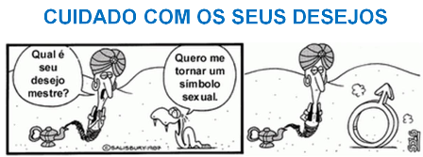
Fonte: Figura 1 – nome, dados da figura e fonte devem ficar fora da imagem e sem formatação (negrito ou itálico). (Quando não for elaborado pela autora do trabalho)

#PraTodoMundoVer A imagem representa uma tirinha de desenho. O cenário é um deserto com dunas ao fundo com o título "Cuidado com os seus desejos" e composta por dois quadros. No primeiro, há um gênio saindo da lâmpada perguntando à uma serpente "Qual o seu desejo mestre?", e a serpente respondendo "Quero me tornar um símbolo sexual.". No segundo quadro o gênio concede o desejo à serpente e a transforma no símbolo que representa o sexo masculino.

Texto texto texto (Gráfico 1) texto texto texto texto texto texto texto texto texto texto texto texto texto texto texto texto texto texto texto texto texto texto texto texto texto texto texto texto texto texto texto (Inserção de gráfico no texto. Formatos jpg ou png).

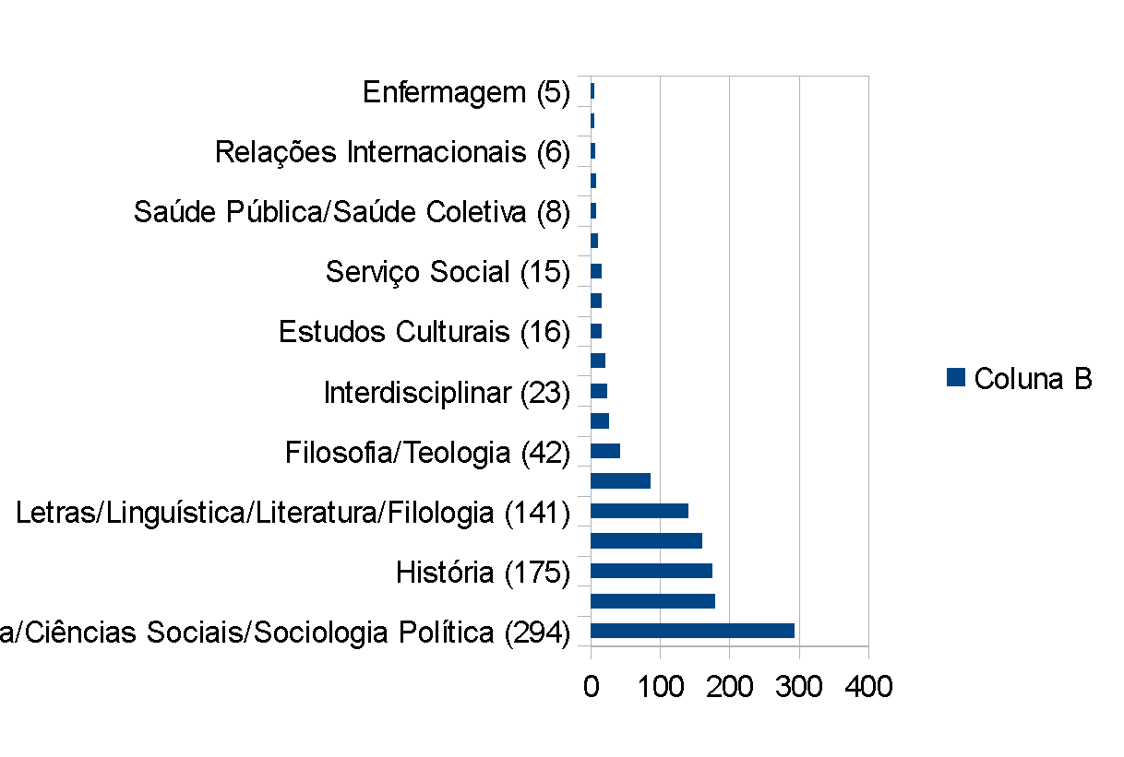
Gráfico 1 – Nome, dados do gráfico e fonte devem ficar fora da imagem e sem formatação (negrito ou itálico).
Fonte: (Quando não for elaborado pela autora do artigo)

#PraTodoMundoVer (Inserir a descrição do gráfico para fins de acessibilidade.)
Texto texto texto texto texto texto texto texto texto texto texto texto texto texto texto texto texto texto texto texto texto texto texto texto texto texto texto texto texto texto texto texto.

[...] citação citação citação citação citação citação citação citação citação citação citação citação citação citação citação citação citação citação citação citação citação citação citação citação citação citação citação citação citação citação citação citação (AUTOR CITADO, ano, página).

Texto texto texto texto texto texto texto texto texto texto texto texto texto texto texto texto texto texto texto texto texto texto texto texto texto texto texto texto texto texto texto texto texto texto texto texto texto texto texto texto texto texto texto texto texto texto texto texto.

CONCLUSÃO
Texto texto texto texto texto texto texto texto texto texto texto texto texto texto texto texto texto texto texto texto texto texto texto texto texto texto texto texto texto texto texto texto texto texto texto texto texto texto texto texto texto texto texto texto texto texto texto texto texto texto texto texto texto texto texto texto texto texto texto texto texto texto texto texto texto texto texto texto texto.

REFERÊNCIAS
As referências devem vir completas e de acordo com as normas da SEF e da ABNT. TODAS as referências devem estar citadas no corpo do texto e não em notas de rodapé. Referências que não aparecem citadas no corpo do texto de acordo com as normas deverão ser retiradas. Consultar as normas para adequação de cada tipo de referência. Atenção com a correta grafia no nome dos autores citados e o ano das obras citadas.

Caso ainda tenha alguma dúvida, por favor, entre em contato com sef.petbio@gmail.com.

Nota de rodapé em fonte Times New Roman, tamanho 10, justificado, espaçamento simples, sem entrada de parágrafo e sem pular linha entre as notas.

